

Rímskokatolícka Cirkev

Farnosť

Sv. Michala Archanjela

tel.: 032 – 779 41 76 e-mail: farnost.pobedim@abu.sk

Farské oznamy pre Pobedim
31. júla – 6. augusta 2023
Po | Sv. Ignác z Loyoly
Ut | Sv. Alfonz de Liguori | 18.00 | + Jozef Lednický, manželka Anna, syn Slávko (350)
St | Sv. Euzébius Vercellský | 18.00 | + Štefánia a Ján (319)
Št | Féria | 18.00 | + Brigita Koščová, manžel Alojz a rodičia z oboch strán (322)
Pi | Sv. Ján Mária Vianney | 18.00 | + Anna Klimová (nedožitých 100 rokov), manžel Rudolf, synovia, rodičia a starí rodičia z oboch strán (136)
So | Výročie posviacky hlavnej mariánskej baziliky v Ríme | 7.30 | na úmysel darcu
Ne | Premenenie Pána | 7.30  10.30 | + kňaz Jozef Mitošinka a rodičia  + Vít Kollár a rodičia

- Upratovanie – Č.d.: 149, 150, 155, 505. Ďakujem predchádzajúcej skupine za pomoc.
- Prvý piatok – Spovedať budem v utorok po sv. omši, v stredu a štvrtok hodinu pred sv. omšou, v sobotu 30 min pred sv. omšou. Chorých navštívim v piatok od 8.30. Prijať sviatosť zmierenia možno aj v iné dni cez týždeň, či už pred sv. omšou alebo po sv. omši.
- Zmena – Od 1.8. sa mení správca farnosti Podolie. Vdp. Mgr. Štefana Šoku nahradí vdp. PhDr. Róbert Ťapušík.
- Porciunkula – 2.8. môže veriaci získať úplné odpustky, keď sa pomodlí Otče náš a Verím v Boha počas návštevy kostola: baziliky menšej, katedrálneho, farského alebo františkánskeho. Bratia františkáni z Beckova pripravili v kláštore program k Porciunkule, na ktorý ste srdečne pozvaní.
- Milodar – Bohuznámi darovali na kostol 500€. Veľká vďaka!

JCLic. Ľuboš Tvrdý, farár

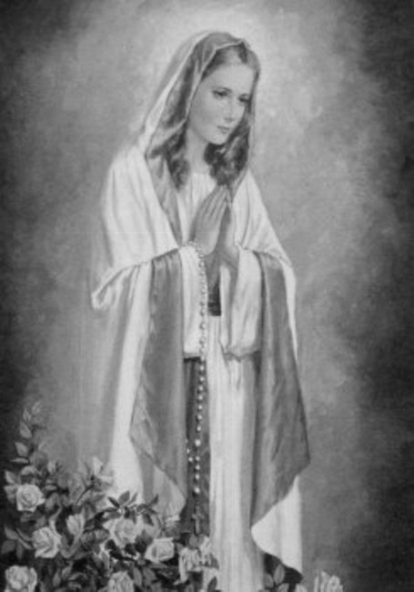

Rímskokatolícka Cirkev

Farnosť

Sv. Michala Archanjela

tel.: 032 – 779 41 76 e-mail: farnost.pobedim@abu.sk

Farské oznamy pre Bašovce
31. júla – 6. augusta 2023

Po | Sv. Ignác z Loyoly
Ut | Sv. Alfonz de Liguori | 17.00 | za farníkov
St | Sv. Euzébius Vercellský
Št | Féria
Pi | Sv. Ján Mária Vianney | 17.00 | na úmysel Ordinára
So | Výročie posviacky hlavnej mariánskej baziliky v Ríme | 9.00 | na úmysel darcu
Ne | Premenenie Pána | 9.00 | + Emil Urban-Macko, dcéra Ľubica  a rodičia

- Prvý piatok - Spovedať budem v utorok a piatok hodinu pred sv. omšou, v sobotu 15 min pred sv. omšou. Chorých navštívim v piatok od 11.30. Prijať sviatosť zmierenia možno aj v iné dni cez týždeň.
- Zmena - Od 1.8. sa mení správca farnosti Podolie. Vdp. Mgr. Štefana Šoku nahradí vdp. PhDr. Róbert Ťapušík.
- Opravy – V piatok sa vymenili dvere na skrini v sakristii, pretože staré boli pokazené a nefunkčné. Nové dvere stáli 415€.
- Okná - Za jún ste darovali na okná spolu 700, 30 €. Doteraz ste spolu darovali 7750,60 €. Okná stáli 11 176,45 €. Ďakujem za každý váš milodar.
- Porciunkula - 2.8. môže veriaci získať úplné odpustky, keď sa pomodlí Otče náš a Verím v Boha počas návštevy kostola: baziliky menšej, katedrálneho, farského alebo františkánskeho. Bratia františkáni z Beckova pripravili v kláštore program k Porciunkule, na ktorý ste srdečne pozvaní.

JCLic. Ľuboš Tvrdý, farár

